Николаевский собор в Нью-Йорке отметит 120-летие со дня своей закладки
17.03.2021
В мае 2021 года Николаевский собор в Нью-Йорке будет отмечать 120 лет с того дня, когда епископ, будущий Патриарх Московский и Всея Руси, Тихон заложил камень в основу строительства храма на 97-ой улице между Мэдисон и Пятой авеню.
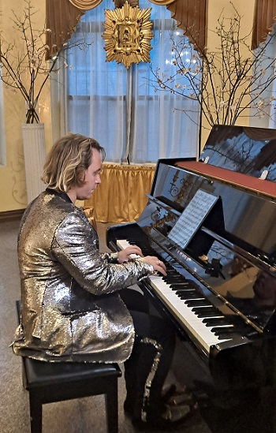
12 марта в Николаевском соборе Нью-Йорка состоялся благотворительный концерт русской классической музыки. Организаторами концерта стали Представительство Русского Народного Собора при ООН и Русско-американский культурный центр «Наследие».
Как сообщила МДС президент центра «Наследие» Ольга Зацепина, концерт проходил в режиме Zoom из трапезной Николаевского Собора. Все деньги от проданных билетов перечислены храму на программы по работе с детьми и молодежью.
Всемирно известный пианист и композитор Константин Суховетский блестяще исполнил произведения П.И.Чайковского и молодого русского композитора Полины Назайкинской. В красивом зале при свечах звучала великая музыка, которая сопровождалась объяснениями и комментариями Константина на английском языке, ведь среди прихожан и друзей Храма есть и американцы.
Трапезная Собора была торжественно украшена прихожанами и служащими храма. Исполнение, оформление, техническая поддержка и все подготовительные работы осуществлены на волонтерских началах единомышленниками.
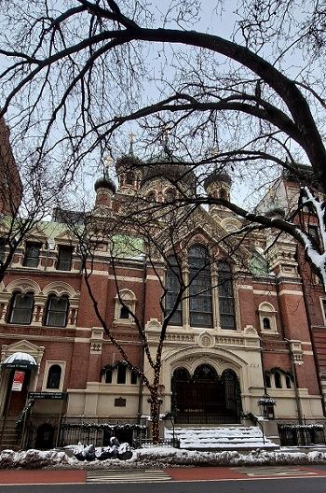
Первый православный храм в Нью-Йорке был устроен в частном доме на Второй авеню в 1895 году. Храм назывался «консульским», так как главным образом его посещали служащие российского консульства. Но уже через пять лет церковь не могла вместить всех прихожан, и его настоятель, будущий священномученик протоиерей Александр Хотовицкий, поставил вопрос о строительстве в Нью-Йорке большого собора. С благословения епископа Алеутского и Аляскинского Тихона специально учрежденный комитет приобрел участок земли между Мэдисон и Пятой авеню. Первый взнос на строительство поступил от императора Николая II.
Торжественная закладка храма состоялась 9 (22) мая 1901 года
Строительство собора было поручено лучшей американской строительной фирме того времени «Джон Доуни и Сын» под наблюдением русского архитектора И.Бергессена. Первая служба в еще недостроенном храме прошла в июле 1902 года.
В 1905 году возведенный в сан архиепископа владыка Тихон перенес свою резиденцию и управление епархии из Сан-Франциско в Нью-Йорк. Николаевский собор отныне становится кафедральным, приняв на себя миссию духовного центра русского Православия в Северной Америке.

Адрес страницы: http://mosds.mos.ru/presscenter/news/detail/9790671.html
ГКУ города Москвы «Центр гуманитарного и делового сотрудничества с соотечественниками за рубежом - Московский дом соотечественника»

